**Syntaxe : SI Excel**

**SI**(**Test_logique**;**[Valeur_si_vrai]**;***[Valeur_si_faux]*)**

| **Argument** | **Description** |
| --- | --- |
| **Test_logique**(obligatoire) | **Condition à vérifier**. Si le **Test_logique**est du **texte**, alors il faut le mettre **entre guillemets**(**""**). |
| **[Valeur_si_vrai]**(obligatoire) | **Valeur à renvoyer**si le**Test_logique**est**vrai.**Si la**valeur à renvoyer**est du**texte,**alors il faut**le**mettre**entre guillemets ("").** |
| ***[Valeur_si_faux]****(facultatif)* | ***Valeur à renvoyer****si le****Test_logique****est****faux****. Si la****valeur à renvoyer****est du****texte****, alors il faut****le****mettre****entre guillemets****(****""****).* *Si****Valeur_si_faux****n’est****pas renseignée****, alors elle****renvoie FAUX****.* |

**Exemples d’utilisation de la fonction SI Excel**

Dans cette partie, nous allons t'expliciter comment utiliser la **fonction SI** avec **4 exemples**complémentaires.

**Exemple 1 : un seul test logique numérique**

Ici, tu veux **renvoyer "Majeur"**ou **"Mineur"**en fonction de **l’âge**de chaque habitant (colonne **C**).

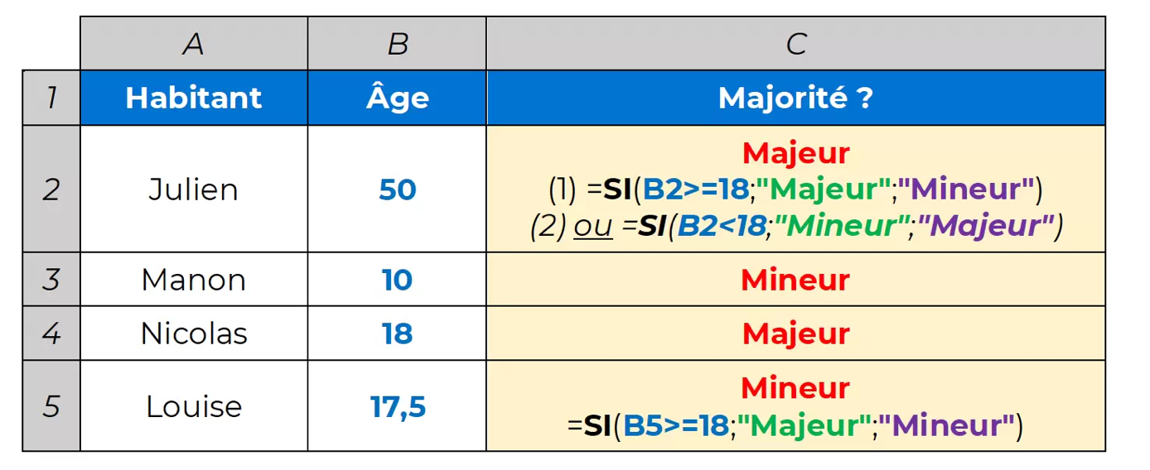

***REMARQUES***

* *(1)****Lecture de la fonction****: si****l’âge est supérieur ou égal à 18 ans****(****>=18****), alors****renvoyer****"****Majeur****" (****"Majeur"****), sinon****renvoyer****"****Mineur****" (****"Mineur"****).*
* *(2)****Lecture de la fonction****: si****l’âge est strictement inférieur à 18 ans****(****<18****), alors****renvoyer****"****Mineur****" (****"Mineur"****), sinon****renvoyer****"****Majeur****" (****"Majeur"****).*

**Exemple 2 : un seul test logique textuel**

Ce tableau liste des **montants HT**pour lesquels **s’applique ou non la TVA à 20%**. D’abord, tu veux **calculer**le **montant de la TVA**si la **TVA est applicable**, sinon tu veux **renvoyer 0**(colonne **C**). Puis, tu veux **calculer**le **montant TTC à partir**du **montant HT**et du **montant TVA**(colonne **D**).

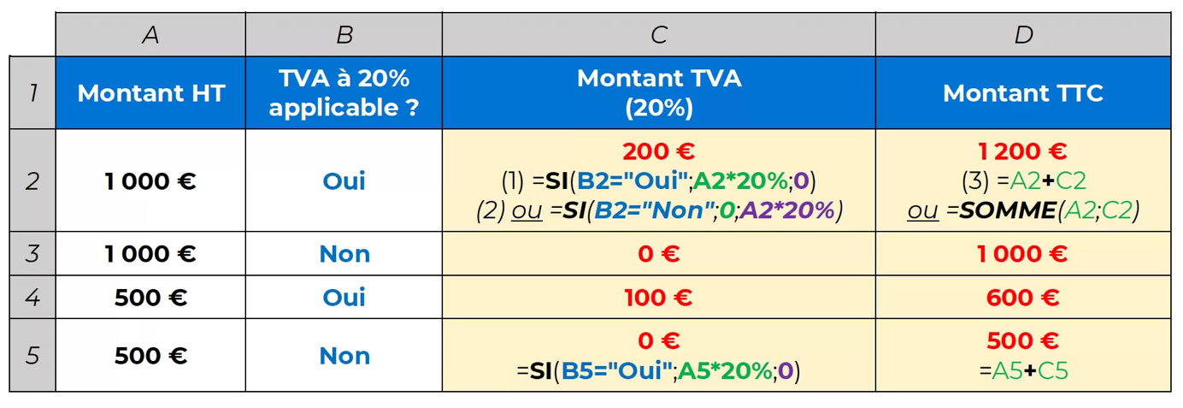

***REMARQUES***

* *(1)****Lecture de la fonction****: si la****TVA est applicable****(****"=Oui"****), alors****calculer****le****montant TVA****(****Montant HT * 20%****), sinon****renvoyer 0****(car il n’y a****pas de TVA****).*
* *(2)****Lecture de la fonction****: si la****TVA n’est pas applicable****(****"=Non"****), alors****renvoyer 0****(car il n’y a****pas de TVA****), sinon****calculer****le****montant TVA****(****Montant HT * 20%****).*
* (3) Il s’agit d’une ***addition simple****: "=HT****+****TVA" (ou "=****SOMME****(HT;TVA)").*

**Exemple 3 : la condition remplie ou vide**

Ce tableau liste les **notes obtenues**par plusieurs élèves. Tu veux **renvoyer "Présent"**si la **note est renseignée**(**<>""**), sinon tu veux **renvoyer "Absent"**(colonne **C**).

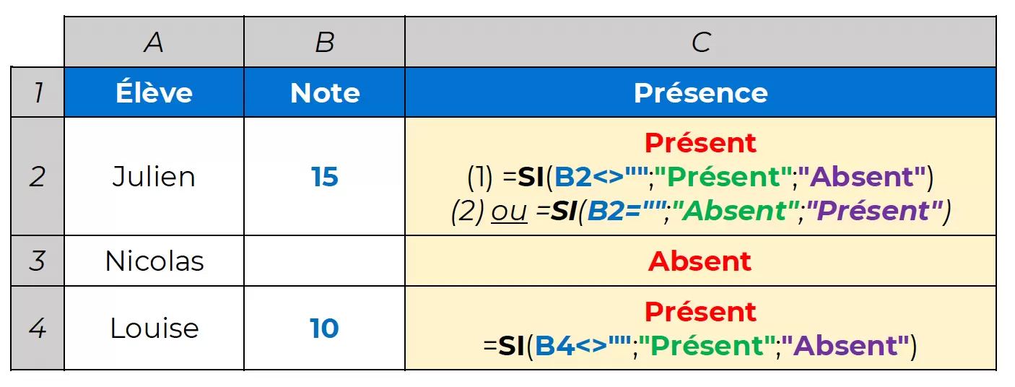

***REMARQUES***

* *(1)****Lecture de la fonction****: si la****note est renseignée****(****<>""****), alors****renvoyer****"****Présent****", sinon****renvoyer****"****Absent****".*
* *(2)****Lecture de la fonction****: si la****note n’est pas renseignée****(****=""****), alors****renvoyer****"****Absent****", sinon****renvoyer****"****Présent****".*

**Exemple 4 : plusieurs tests logiques (fonction SI imbriquée avec d’autres fonctions SI)**

Ce tableau liste les **notes obtenues**par plusieurs élèves. **À partir**de la **note obtenue**, tu veux **renvoyer**les **éléments suivants**(colonne **C**) :

* **Note non renseignée**: "**Absent**" (**Valeur_si_vrai**de la **1ère fonction SI**).
* **Note >= 16**: "**Mention Très Bien**" (**Valeur_si_vrai**de la **2e fonction SI**).
* **Note >= 14**: "**Mention Bien**" (**Valeur_si_vrai**de la **3e fonction SI**).
* **Note >= 12**: "**Mention Assez Bien**" (**Valeur_si_vrai**de la **4e fonction SI**).
* **Note >= 10**: "**Admis**" (**Valeur_si_vrai**de la **5e fonction SI**).
* **Note < 10**: "**Refusé**" (**Valeur_si_faux de la 5e fonction SI**).

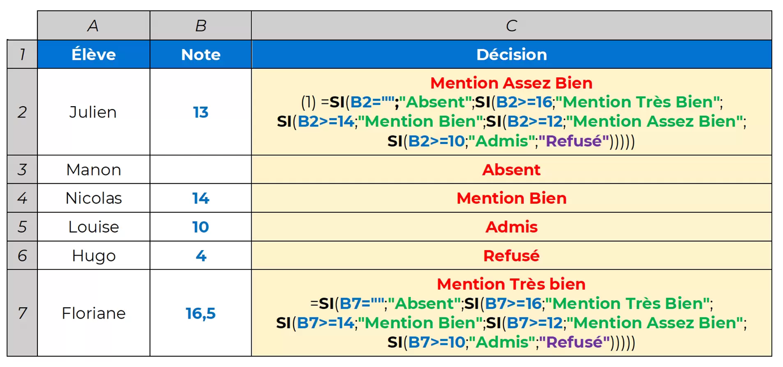

***REMARQUES***

* *(1) Les parenthèses ont été****fermées 5 fois****, car il y a****5 fonctions SI****.*
* ***L’ordre****des****conditions****est****primordial****, car la****fonction SI renvoie****la****Valeur_si_vrai****qui correspond à la****1e fonction SI****dont le****Test_logique****est****vérifié****.*
* *La fonction****SI imbriquée****peut être****remplacée****par la fonction****SI.CONDITIONS****.*